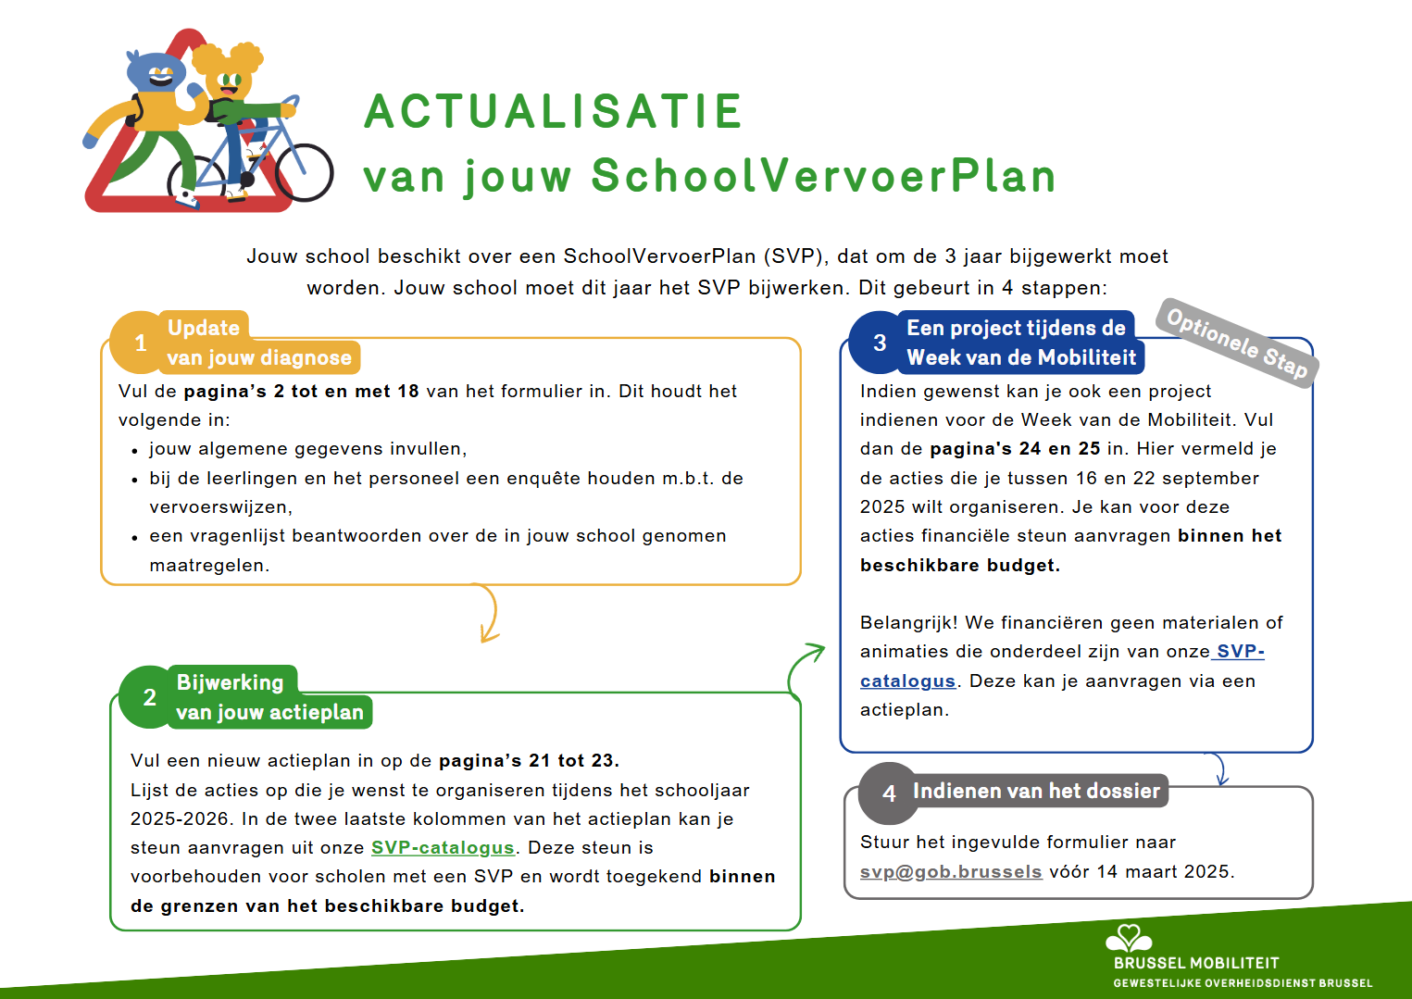



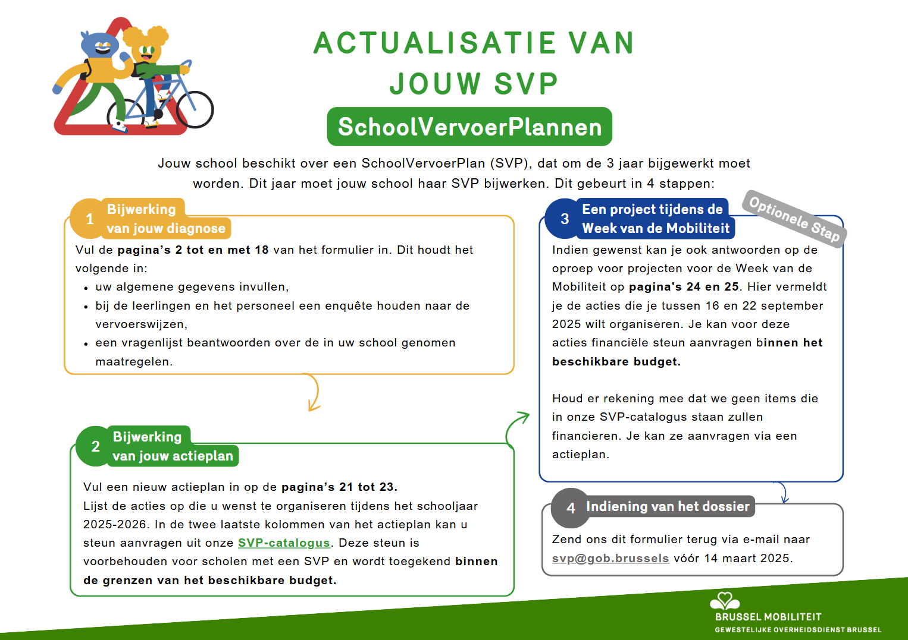
- ALGEMENE INLICHTINGEN

Identificatie van de schoolvestiging waarvoor deze actualisatie wordt ingevuld
Naam
Instellingsnummer
Straat
Nummer |  | Bus
Postcode |  | Gemeente
Website
Niveau | ☐ Kleuterschool  ☐ Lagere school  ☐ Middelbare school
Onderwijsnet | ☐ Gesubsidieerd officieel onderwijs  ☐ Gemeenschapsonderwijs  ☐ Gesubsidieerd vrij onderwijs
Type onderwijs | ☐ Gewoon onderwijs  ☐ Buitengewoon onderwijs
Inrichtende macht

Directie van de schoolvestiging
Naam |  | Voornaam
Telefoonnummer |  | GSM-nummer
E-mail

Oudervereniging
Is er een oudervereniging in uw schoolinstelling? | ☐ Ja  ☐ Neen
E-mail¹

- VOORSTELLING VAN DE SCHOOL

Aantal leerlingen en personeelsleden – in de schoolvestiging waarvoor deze actualisatie wordt ingevuld
Schooljaar
Aantal personeelsleden | Leerkrachten | Ander personeel
Totaal aantal personeelsleden (leerkrachten + andere) in deze schoolvestiging
Aantal leerlingen/klassen per niveau | Leerlingen | Klassen
- Kleuter
- Lager
- Secundair
Totaal aantal leerlingen in deze schoolvestiging

Lesroosters
(vul de uren in waarop het grootste deel van de leerlingen start / stopt)
Beginuur - einduur
- Voormiddag
- Namiddag
- Op woensdag

- WERKGROEP
- De werkgroep is samengesteld uit iedereen die mee wil nadenken en acties opzetten om te komen tot een meer actieve schoolmobiliteit: personeelsleden, ouders, leerlingen, bredeschoolcoördinator, vertegenwoordiger van de gemeente…
- Brussel Mobiliteit gebruikt onderstaande e-mailadressen enkel om informatie te bezorgen in verband met de SVP (nieuwsbrief schoolmobiliteit, projectoproepen, uitnodiging voor het jaarlijks Salon van de schoolmobiliteit).

Referentiepersoon (contactpersoon) inzake mobiliteit en verkeersveiligheid voor deze schoolvestiging
Naam | Voornaam | Functie | Tel. | E-mail

Werkgroep
Naam | Voornaam | Functie | Tel. | E-mail

- VERPLAATSINGSGEDRAG

- Vul de tabellen hieronder in absolute cijfers in.
- Als jouw school verschillende onderwijsniveaus telt, moet je per onderwijsniveau een tabel invullen (zie hieronder: aparte tabel voor kleuters, lagere school en middelbare school).
- Je kan slechts één vervoerswijze per leerling/personeelslid aangeven. Kies de vervoerswijze die het meest wordt gebruikt voor de reis.
- Om het verzamelen van gegevens voor de enquête te vergemakkelijken, kan je de bijgevoegde formulieren gebruiken. Je kan deze formulieren ook downloaden van onze website onder ‘SchoolVervoerPlan’.
- Idealiter bevat de enquête gegevens van minstens 70% van het totale aantal leerlingen en het totale aantal personeelsleden.

  - Voornaamste verplaatsingswijze van de leerlingen tussen hun woonplaats en de school

Kleuters
Spreiding van de leerlingen volgens hun voornaamste verplaatsingswijze
 | Jongens | Meisjes | Non binair | Aantal | %
Te voet
Met de begeleide rij (wandelbus)
Met de fiets
Met de begeleide fietsrij
Met de step
Met het openbaar vervoer
Met de schoolbus
Met de bromfiets of motor
Met de wagen
Via carpooling (niet met gezinsleden)
Andere:
TOTAAL |  |  |  |  | 100%
Datum van de enquête

Lagere school
Spreiding van de leerlingen volgens hun voornaamste verplaatsingswijze
 | Jongens | Meisjes | Non binair | Aantal | %
Te voet
Met de begeleide rij (wandelbus)
Met de fiets
Met de begeleide fietsrij
Met de step
Met het openbaar vervoer
Met de schoolbus
Met de bromfiets of motor
Met de wagen
Via carpooling (niet met gezinsleden)
Andere:
TOTAAL |  |  |  |  | 100%
Datum van de enquête

Middelbare school
Spreiding van de leerlingen volgens hun voornaamste verplaatsingswijze
 | Jongens | Meisjes | Non binair | Aantal | %
Te voet
Met de begeleide rij (wandelbus)
Met de fiets
Met de begeleide fietsrij
Met de step
Met het openbaar vervoer
Met de schoolbus
Met de bromfiets of motor
Met de wagen
Via carpooling (niet met gezinsleden)
Andere:
TOTAAL |  |  |  |  | 100%
Datum van de enquête

  - Voornaamste verplaatsingswijze van het personeel tussen woonplaats en school
 | Mannen | Vrouwen | Non-binair | Aantal | %
Te voet
Met de fiets of elektrische fiets (inclusief speed pedelec)
Met de step
Met micromobiliteit (monowheel, hoverboard, enz.)
NMBS
MIVB
De Lijn
TEC
Met de bromfiets of motor
Met de wagen
Via carpooling (niet met gezinsleden)
Andere:
TOTAAL |  |  |  |  | 100 %
Datum van de enquête

  - Verplaatsingswijze in het kader van schooluitstappen
Bestemming | Afstand (km) | Verplaatsingswijze  (te voet, step, fiets, schoolbus, openbaar vervoer, andere) | Regelmaat (wekelijks, tweewekelijks, maandelijks, éénmalig/soms) | Bijkomende uitleg (betrokken niveaus, enz.)
Naar het zwembad
Naar de bibliotheek
Op uitstap (1 dag)
Op uitstap
(meerdere dagen)
Andere (preciseer):

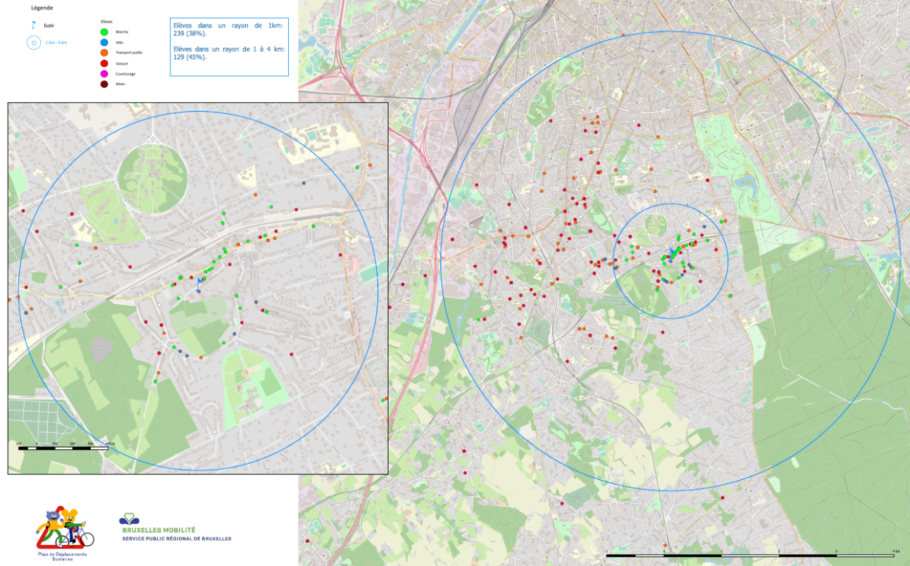
  - Woonplaatsenkaart
Je kan, via jouw actieplan (zie laatste pagina’s), bij Brussel Mobiliteit een update van de woonplaatsenkaart van jouw school aanvragen. Op de woonplaatsenkaart staat de school aangeduid, en het adres van elke leerling.
- Een cirkel geeft aan welke leerlingen binnen een afstand van 1 km of 4 km van de school wonen.
- Zo kan je inschatten wat het potentieel is om jouw leerlingen aan te zetten tot extra woon-schoolverplaatsingen te voet of met de fiets.

Hoe vraag je dit aan?

- Om deze kaart te kunnen maken, hebben we een Excelbestand nodig met de anonieme adressen van jouw leerlingen, met volgende kolommen:

Adres (straat + nummer) | Postcode | Gemeente | Verplaatsingsmiddel
(verplicht) | (verplicht) | (verplicht) | (optioneel)

- Op de portaalsite van Brussel Mobiliteit onder het luikje ‘SchoolVervoerPlan’ > ‘Wat wordt er van mijn school verwacht?’, vind je eveneens een Excel-template die je hiervoor kan gebruiken.
- Als je in de laatste kolom de meest gebruikte verplaatsingsmodi per leerling aangeeft, kunnen we dit weergeven in verschillende kleuren op de woonplaatsenkaart. Zo zie je meteen of de leerlingen die dicht bij de school wonen zich momenteel al op een actieve manier verplaatsen.

- Geef in jouw actieplan het gewenste aantal en formaat van de woonplaatsenkaart aan (van A4 tot A1).

- Stuur ons een Excel-bestand met de lijst van geanonimiseerde adressen.

- BESTAANDE MAATREGELEN OP SCHOOL
  - Sensibilisering voor actieve en duurzame mobiliteit en voor verkeersveiligheid
Actie | Ja/neen | Bijkomende informatie  (beschrijving van de actie, doelgroep, frequentie, verantwoordelijke, …)
Tijdens de Week van de Mobiliteit (16 tot 22 sept) organiseert mijn school één of meerdere sensibilisatieacties m.b.t.:  - Actieve en duurzame verplaatsingen  - Verkeersveiligheid | ☐ Ja ☐ Neen  ☐ Ja ☐ Neen
Deelname aan de actie ‘Te voet, met de fiets naar school’ | ☐ Ja ☐ Neen
Buiten de week van de mobiliteit organiseert mijn school ieder schooljaar één of meerdere sensibiliseringsacties m.b.t.:  - Actieve en duurzame verplaatsingen  - Verkeersveiligheid | ☐ Ja ☐ Neen  ☐ Ja ☐ Neen
Klasgesprek over de woon-school routes en hiervoor gebruikte verplaatsingsmodi (bijvoorbeeld aan de hand van de woonplaatsenkaart, gemaakt in het kader van het SVP) | ☐ Ja  ☐ Neen
Deelname aan de actie ‘Be bright’ | ☐ Ja ☐ Neen
Experimenteren met verplaatsingsmodi (fiets, step, monowheel, …)* | ☐ Ja  ☐ Neen
Gebruik van het sensibiliseringsmateriaal van de ‘Actie Boekentas’ (rond verkeersveiligheid) | ☐ Ja  ☐ Neen
Gebruik van de tools beschikbaar op de website ‘Safe to School’ | ☐ Ja  ☐ Neen
Zichtbaarheidsactie (een reeks activiteiten over zichtbaarheid in het verkeer, in de herfst, voor leerlingen van het 5e en 6e leerjaar) | ☐ Ja  ☐ Neen
Deelname aan ‘Mov’in the city’ (voor middelbare scholen) | ☐ Ja  ☐ Neen
Wijkwandeling(en) met o.a. het identificeren van eventuele risicovolle plaatsen | ☐ Ja  ☐ Neen
Organisatie van één of meerdere uitstappen (dag, weekend…):  - Te voet  - Met de fiets | ☐ Ja ☐ Neen  ☐ Ja ☐ Neen
Organisatie van sensibilisatie-acties specifiek voor ouders (bv. testmoment voor verschillende systemen die toelaten kinderen mee op de fiets te nemen (bakfietsen, fietskarren, longtails…), infostand over mobiliteit, …) | ☐ Ja  ☐ Neen
Organisatie van sensibilisatie-acties specifiek voor het schoolpersoneel | ☐ Ja  ☐ Neen
Opgenomen van de thema’s mobiliteit en verkeersveiligheid in de lessen door de leerkrachten (didactisch materiaal, verkeerspistes…) | ☐ Ja  ☐ Neen
Integratie van de thema’s mobiliteit en verkeersveiligheid in de lessen via workshops | ☐ Ja  ☐ Neen
Deelname aan opleidingen door de politie | ☐ Ja  ☐ Neen
Andere (preciseer): | ☐ Ja  ☐ Neen

  - Educatie actieve mobiliteit en multimodaliteit
Actie | Ja/neen | Bijkomende informatie  (beschrijving van de actie, doelgroep, frequentie, verantwoordelijke, …)
Basisscholen:  Een leerlijn stappen wordt in minstens één onderwijsgraad van mijn school toegepast:  - Leerlijn voetgangers van Brussel Mobiliteit (Kleine Stappers, Voetgangers Brons – Zilver – Goud)  - Voetgangersbrevet van GoodPlanet in P1 en/of P4  - Andere | ☐ Ja ☐ Neen  ☐ Ja ☐ Neen  ☐ Ja ☐ Neen
Een leerlijn fietsen wordt in minstens één onderwijsgraad van mijn school toegepast:  - Leerlijn fietsers van Brussel Mobiliteit (Kleine Trappers, Fietsers Brons – Zilver – Goud)³  - Fietsbrevet van Pro Velo  - Andere | ☐ Ja ☐ Neen  ☐ Ja ☐ Neen  ☐ Ja ☐ Neen
Een leerlijn stappen en/of fietsen wordt in alle onderwijsgraden van mijn school toegepast (bv. de leerlijn van Brussel Mobiliteit) | ☐ Ja  ☐ Neen
Middelbare scholen:  Een leerlijn multimodaliteit wordt in minstens één onderwijsgraad van mijn school toegepast | ☐ Ja  ☐ Neen
Een leerlijn multimodaliteit wordt in alle onderwijsgraden van mijn school toegepast | ☐ Ja  ☐ Neen
Leerkrachten:  Mijn school heeft in de voorbije 3 jaar een pedagogische studiedag over duurzame mobiliteit georganiseerd | ☐ Ja  ☐ Neen
Minstens één personeelslid volgde een opleiding om een groep te voet te leren begeleiden:  - Te voet  - Met de fiets | ☐ Ja ☐ Neen  ☐ Ja ☐ Neen
Minstens één personeelslid volgde een opleiding om fietsen te leren onderhouden en herstellen | ☐ Ja  ☐ Neen
Ouders:  Mijn school organiseerde een opleiding om ouders te leren fietsen | ☐ Ja  ☐ Neen
Mijn school organiseerde een opleiding om ouders te leren fietsen samen met hun kind | ☐ Ja  ☐ Neen
Andere (preciseer): | ☐ Ja  ☐ Neen

  - Organisatie van de verplaatsingen
Actie | Ja/neen | Bijkomende informatie  (beschrijving van de actie, doelgroep, frequentie, verantwoordelijke, …)
Begeleide rij(en) voor woon-schoolverplaatsingen (’s ochtends en/of ’s avonds):  - Te voet  - Met de step  - Met de fiets | ☐ Ja ☐ Neen  ☐ Ja ☐ Neen  ☐ Ja ☐ Neen
Begeleide rij(en) van of naar een kruispunt in de directe schoolomgeving (’s ochtends en/of ’s avonds):  - Te voet  - Met de step  - Met de fiets | ☐ Ja ☐ Neen  ☐ Ja ☐ Neen  ☐ Ja ☐ Neen
Peter-/meterschap te voet of met de fiets (een meer ervaren leerling begeleidt een minder ervaren leerling) | ☐ Ja  ☐ Neen
Organisatie van co-mobiliteit (ouders aanmoedigen om de verplaatsingen van hun kinderen te groeperen) (databank, kaart, leggen van contacten…) | ☐ Ja  ☐ Neen
Andere (preciseer): | ☐ Ja  ☐ Neen

  - Infrastructuur
Kwaliteit van de fietsenstallingen
Op het schooldomein
Is er een fietsenstalling op het schooldomein? | ☐ Ja  ☐ Neen | Bijkomende informatie  (verantwoordelijke, …):
Fietsenstalling leerlingen:
- Hoeveel plaatsen telt deze fietsenstalling?
Gelieve het aantal fietsen dat correct gestald kan worden op te geven, en niet het aantal U-bogen.
- Is het een kwalitatieve parking?
- Type: met steun waaraan het fietskader vastgemaakt kan worden (niet van het type wielklem) |  | ☐ Ja ☐ Neen
- Toegankelijkheid: nabij de ingang en geen hindernissen (trappen, deuren) |  | ☐ Ja ☐ Neen
- Voldoende plaatsen |  | ☐ Ja ☐ Neen
- Overdekt |  | ☐ Ja ☐ Neen
- Als u voor één of meerdere aspecten ‘neen’ heeft geantwoord: waarom?
Fietsenstalling personeelsleden:
- Is er een afzonderlijke fietsenstalling voor de leerkrachten op het domein? |  | ☐ Ja ☐ Neen
- Hoeveel plaatsen telt deze fietsenstalling?
Gelieve het aantal fietsen dat correct gestald kan worden op te geven, en niet het aantal U-bogen.
- Is het een kwalitatieve parking?
- Type: met steun waaraan het fietskader vastgemaakt kan worden (niet van het type wielklem) |  | ☐ Ja ☐ Neen
- Toegankelijkheid: nabij de ingang en geen hindernissen (trappen, deuren) |  | ☐ Ja ☐ Neen
- Voldoende plaatsen |  | ☐ Ja ☐ Neen
- Overdekt |  | ☐ Ja ☐ Neen
- Als je voor één of meerdere aspecten ‘neen’ hebt geantwoord: waarom?
Algemeen (leerlingen + personeel) |  | Bijkomende informatie  (beschrijving van de actie, doelgroep, frequentie, verantwoordelijke, …)
Is er een lokaal voorzien waarin fietsers hun helm, regenkledij, enz. kunnen achterlaten? | ☐ Ja  ☐ Neen
Kunnen de fietsers gebruik maken van een douche op het schooldomein? | ☐ Ja  ☐ Neen
Wordt een fietspomp en basis-fietsherstelmateriaal ter beschikking gesteld van de fietsende leerlingen en leerkrachten? | ☐ Ja  ☐ Neen
Heeft de school een eigen fietsvloot voor (een aantal van) de leerlingen?  - Kleuters  - Lagere school  - Middelbare school | ☐ Ja ☐ Neen  ☐ Ja ☐ Neen  ☐ Ja ☐ Neen
Heeft de school een eigen fietsvloot voor (een aantal van) de leerkrachten? | ☐ Ja  ☐ Neen
Is er een lokaal voorzien voor een correcte opslag van deze fietsvloot? | ☐ Ja  ☐ Neen
Op de openbare weg
Is er een fietsenstalling in de straat van uw school? |  | ☐ Ja ☐ Neen
Is het een kwalitatieve parking?
- Afstand: max. 25m van de ingang |  | ☐ Ja ☐ Neen
- Voldoende plaatsen |  | ☐ Ja ☐ Neen

Stepstalling
Is er een stepstalling op het schooldomein? | ☐ Ja  ☐ Neen | Bijkomende informatie  (verantwoordelijke, …):
- Hoeveel plaatsen telt deze stepstalling?
- Kunnen de steps vastgemaakt worden? |  | ☐ Ja ☐ Neen

Andere infrastructuur
Actie | Ja/neen | Bijkomende informatie  (beschrijving van de actie, doelgroep, frequentie, verantwoordelijke, …)
Samenwerking met de gemeente of de gewestelijke instanties om de infrastructuur rond de school te verbeteren | ☐ Ja  ☐ Neen
Heel Brussel is sinds 01/01/2021 een ‘Stad 30’. 30km/u is de norm. Enkel waar dit specifiek wordt vermeld, ligt de toegelaten snelheid hoger (50 km/u). Is in de straat van uw school een hogere snelheid toegelaten? | ☐ Ja  ☐ Neen
Schoolstraat:  Is er een schoolstraat aanwezig? (straat afgesloten voor inkomend gemotoriseerd verkeer op bepaalde tijdstippen) | ☐ Ja  ☐ Neen
Werd deze ingericht met aangepaste infrastructuur? (bv. slagboom) | ☐ Ja  ☐ Neen
Is een dagelijks beheer van de schoolstraat voorzien? (aanwezigheid van opzichter) | ☐ Ja  ☐ Ouders  ☐ Leerkrachten  ☐ Gemeente  ☐ Neen
Kiss-and-ridezone:  Is er een kiss-en-ridezone aanwezig? | ☐ Ja  ☐ Neen
Is een dagelijks beheer van de kiss-en-ridezone voorzien? (aanwezigheid van een opzichter) | ☐ Ja  ☐ Ouders  ☐ Leerkrachten  ☐ Neen
Andere (preciseer): | ☐ Ja  ☐ Neen

  - Communicatie
Actie | Ja/neen | Verantwoordelijke  (naam, voornaam en functie)
Stand van zaken over werking rond duurzame mobiliteit wordt jaarlijks gepresenteerd aan:  - Het personeel  - De ouders | ☐ Ja ☐ Neen  ☐ Ja ☐ Neen
Informatie over mobiliteit/bereikbaarheid van de school wordt gegeven tijdens inschrijvingen | ☐ Ja  ☐ Neen
Verspreiden van informatie over mobiliteit/verkeersveiligheid op de website of ander digitaal kanaal | ☐ Ja  ☐ Neen
Informatie over mobiliteit/verkeersveiligheid aan de ouders (bereikbaarheidsfiche, voorbeeldgedrag, valse PV’s, woonplaatsenkaart, info fietsbieb/‘een fiets voor 10 jaar’…) | ☐ Ja  ☐ Neen
Informatie over mobiliteit/verkeersveiligheid aan het schoolpersoneel (premies, fietsvergoedingen, Bike Project van ProVelo, enz.) | ☐ Ja  ☐ Neen
Opnemen van de mobiliteitsacties in het reglement van de school | ☐ Ja  ☐ Neen
Opnemen van de mobiliteitsacties in het pedagogisch project van de school | ☐ Ja  ☐ Neen
Werd de SVP-banner opgehangen aan de schoolpoort of -omheining? | ☐ Ja  ☐ Neen
Andere (preciseer): | ☐ Ja  ☐ Neen

- NIEUWE ACTIES EN AANVRAAG VOOR STEUN AAN BRUSSEL MOBILITEIT
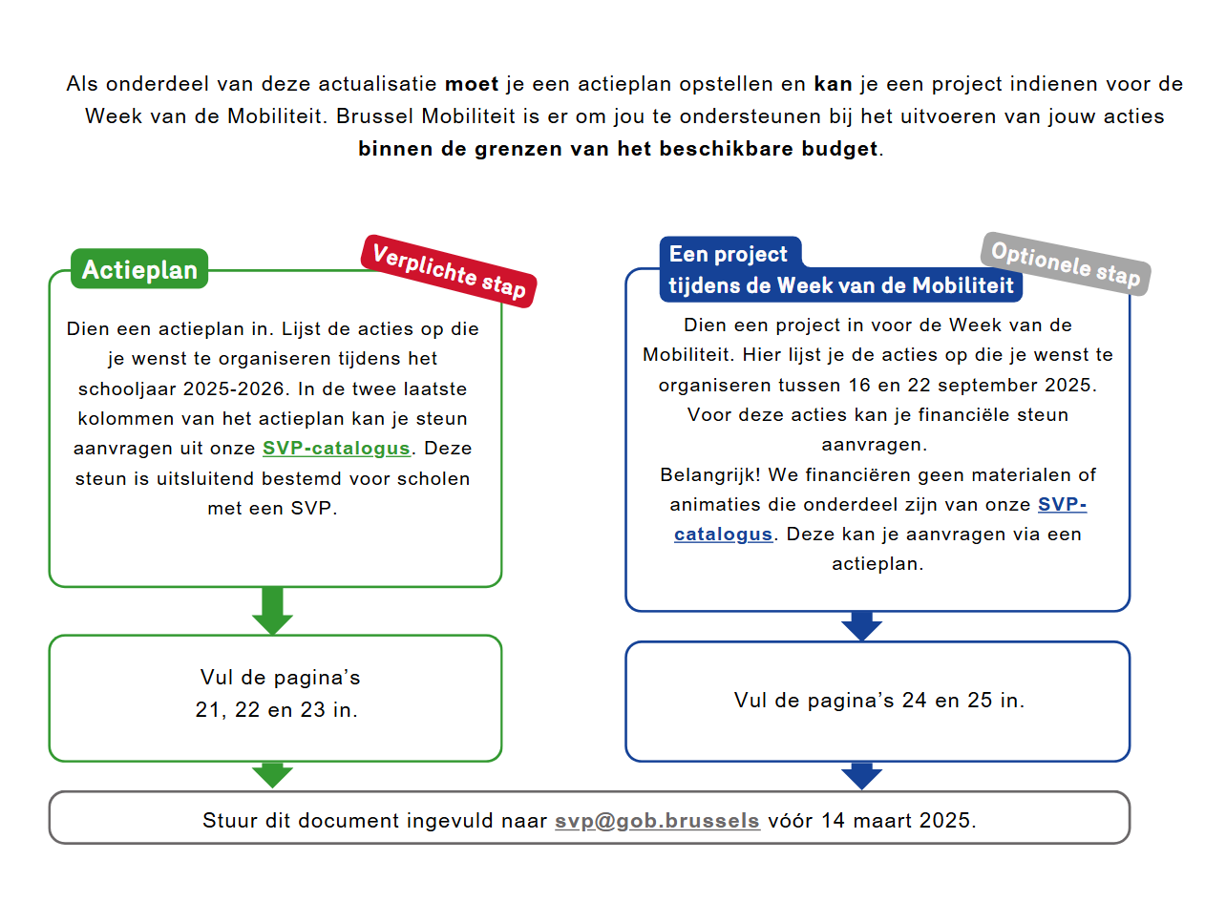

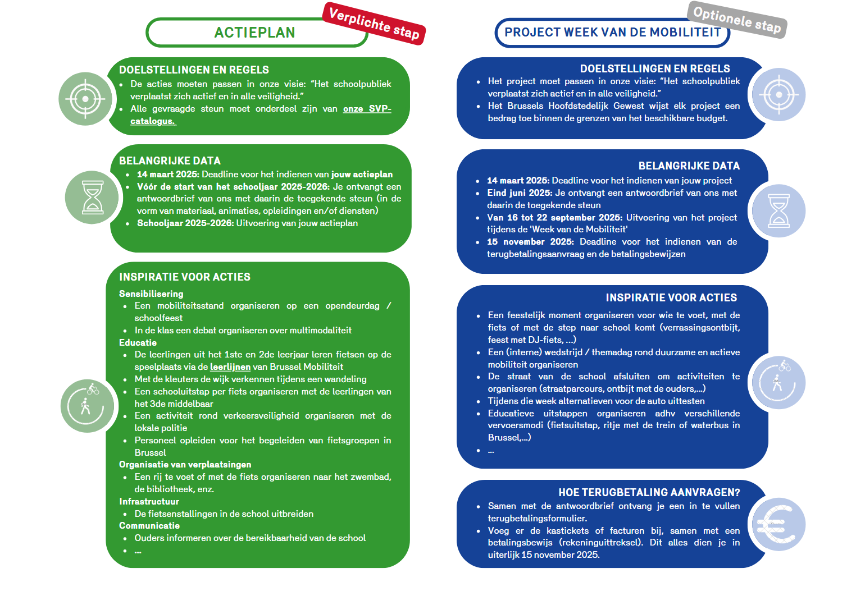

Actieplan SVP | School :  Schooljaar : 2025-2026 | Visie van de school en doelstellingen op lange termijn : | Doelstellingen voor dit schooljaar: | N° 1 :  N° 2 :  N° 3 :


Contactpersoon schoolmobiliteit
Naam : | E-mail : | Telefoonnummer :

Goedkeuring van het actieplan door de directie
Email van de directie : |  | Datum : | Handtekening: (Voorafgegaan door naam, voornaam, functie)

We baseren ons voor ons aanbod op onze visie voor de Brusselse schoolmobiliteit: Het schoolpubliek (leerlingen, ouders en schoolpersoneel) verplaatst zich actief (te voet, step of fiets) en in alle veiligheid.

Voorbereiding acties |  |  |  |  | Steun aan te vragen bij Brussel Mobiliteit
N^{r} Doel-  stelling | Voorgestelde actie  Klassen specificeren | Verantwoor-delijke  Naam, voornaam, functie | Planning  Frequentie en/of geschatte datum | Benodigd materiaal reeds aanwezig op school  Optioneel: ter voorbereiding van de actie | Aangevraagd materiaal en/of animaties uit onze SVP-catalogus  - enkel invullen als je ondersteuning van Brussel Mobiliteit nodig hebt bij de actie  - maak een keuze uit onze SVP-catalogus a.d.h.v. het onderstaande keuzemenu | Aantallen
Voorbeeld
Doelstel-ling 3 | Fietsrij naar het zwembad (L5-L6) | Leerkracht sport Benjamin Stevens | Tweewekelijks doorheen het schooljaar | 5 fietsen van de school  (voor lln zonder eigen fiets) | Fluohesjes (maat M)  Fietshelmen (maat M) (voor lln zonder eigen helm) | 40 stuks  5 stuks
Sensibilisering (acties om leerlingen, ouders en schoolpersoneel bewust te maken van het belang en de voordelen van actieve mobiliteit en verkeersveiligheid)
Kies een element.
Kopieer en plak dit keuzemenu indien gewenst
 |  |  |  |  | Kies een element.
 |  |  |  |  | Kies een element.
Educatie (acties om leerlingen, ouders en schoolpersoneel de nodige competenties bij te brengen, zodat ze zich actief kunnen verplaatsen)
 |  |  |  |  | Kies een element.
 |  |  |  |  | Kies een element.
 |  |  |  |  | Kies een element.

Voorbereiding acties |  |  |  |  | Steun aan te vragen bij Brussel Mobiliteit
N^{r} Doel-  stelling | Voorgestelde actie | Verantwoor-delijke | Planning | Benodigd materiaal reeds aanwezig op school | Aangevraagd materiaal en/of animaties uit onze SVP-catalogus | Aantallen
Organisatie van de verplaatsingen (acties voor meer actieve verplaatsingen in de praktijk, zowel voor woon-school verplaatsingen als voor uitstappen naar bv. het zwembad)
Kies een element.
Kopieer en plak dit keuzemenu indien gewenst
 |  |  |  |  | Kies een element.
 |  |  |  |  | Kies een element.
Infrastructuur (acties gericht op het verbeteren van de infrastructuur voor leerlingen, ouders en schoolpersoneel die zich actief verplaatsen,
zowel binnen als buiten de school)
 |  |  |  |  | Kies een element.
 |  |  |  |  | Kies een element.
 |  |  |  |  | Kies een element.
Communicatie/Informatie (communicatie over alle bovenstaande acties en andere initiatieven die de school onderneemt, naar leerlingen, ouders, schoolpersoneel, omwonenden, enz.)
 |  |  |  |  | Kies een element.
 |  |  |  |  | Kies een element.
 |  |  |  |  | Kies een element.

Projectoproep : Week van de Mobiliteit van 16 tot 22 september 2025
Via deze projectoproep kan je bij Brussel Mobiliteit financiële steun aanvragen. Hiermee kan je zelf materiaal, activiteiten of opleidingen financieren die niet zijn opgenomen in de SVP-catalogus van Brussel Mobiliteit. Dit geldt binnen de grenzen van ons beschikbare budget. Deze projectoproep is bedoeld om actieve verplaatsingen (te voet, met de fiets of de step) door het schoolpubliek in Brussel te stimuleren.
Naam van de school |  | Adres
Onderwijsniveaus betrokken bij het project (kleuter – lager – middelbaar)
Aantal leerlingen betrokken bij het project (inschatting)
Andere gemeenten, scholen, partners betrokken bij het project
Contactpersoon binnen school (indien actieplan niet is ingevuld)
Telefoonnummer van de contactpersoon |  | E-mail van de contactpersoon
Handtekening van de directie (indien actieplan niet is ingevuld)
Beschrijving van het project en planning

Belangrijk:
- In de onderstaande tabel leg je je project grondig uit, zodat we dit makkelijk kunnen evalueren.
- Elke aankoop of activiteit moet plaatsvinden tijdens de Week van de Mobiliteit van 16 tot 22 september 2025.
- Hoewel workshops voor fietsherstelling deel uitmaken van ons SVP-aanbod (en dus normaliter niet in aanmerking komen voor deze projectoproep), kunnen scholen via deze projectoproep ook een budget aanvragen om een fietsherstelworkshop te organiseren tijdens de Week van de Mobiliteit, zodat de fietsen van de school of de leerlingen tijdens die week in orde gezet kunnen worden.

Ter herinnering: via deze projectoproep kennen wij geen budget toe voor de aankoop van fietsen, fietsenstallingen, helmen, loopfietsen, wandellinten, multimodale speelmatten, animaties uit de SVP-catalogus, … Elementen uit de SVP-catalogus kunnen enkel via een actieplan (zie pp. 21 tot 23) aangevraagd worden.
Naam materiaal, animatie of vorming  Als er een activiteit gevraagd wordt die door een externe organisatie wordt georganiseerd, voeg dan een offerte bij dit formulier. | Prijs (incl. BTW)
 | TOTAAL:

Door hieronder te handtekenen, bevestigt de directie dat deze actualisatie naar waarheid werd ingevuld
Datum
Handtekening directie



Neem contact met ons op via email: svp@gob.brussels

Brussel Mobiliteit gebruikt deze e-mailadressen enkel om de informatie door te sturen gelinkt aan schoolmobiliteit.
De handleidingen Voetgangers/Fietsers Goud zullen in 2025 beschikbaar zijn.

